Exkurze do Josefova a Kuksu

V magických dnech 22. a 23.2. 2022 jsme spolu se zastupiteli měst a obcí, učiteli a dalšími zájemci z Rychnovska uskutečnili exkurzi do Josefova a Kuksu. Program byl sestaven tak, aby tematicky odpovídal projektům, kterými se v současné době zabýváme - projektu NICOLE (Iniciativy v oblasti strategického plánování) a MAP II. (Místní akční plán rozvoje vzdělávání na Rychnovsku).
První den jsme si tedy prohlédli Josefov a měli možnost diskutovat s místními znalci o situaci, plánech, potřebách a problémech tohoto výjimečného města. Na jejich posmutnělé vyprávění navázal náš odpolední bouřlivý a mnohem optimističtější workshop, kdy jsme ve skupinkách nad plánem města vymýšleli, jaký postup Josefovu doporučit, s čím začít, na čem stavět, co nechat být,... Přestože se zdá, že Josefov byl i přes svou jedinečnost nepochopitelně na okraji finanční pozornosti kraje a státu, a proto potřebné investice narostly do ohromných rozměrů, zazněla od účastníků workshopu i slova jako "úžasný úkol", "výzva", "závidím", "velké možnosti" a podobně. Všechny naše nápady posíláme do Josefova a přejeme hodně sil, trpělivosti a hlavně dost peněz k jejich uskutečnění.

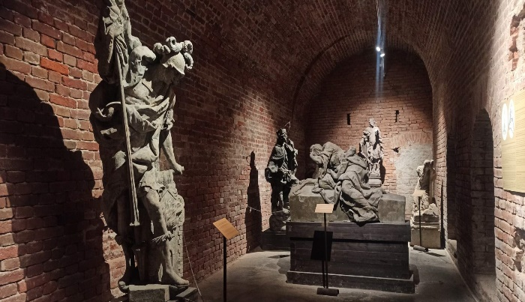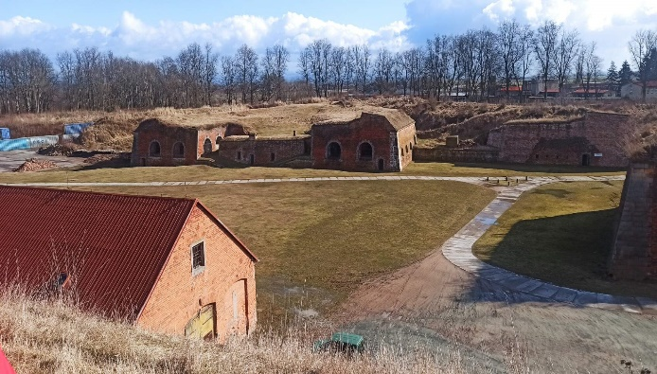

I v Kuksu nás přivítala skvělá průvodkyně, prošli jsme úpravné prostory hospitalu a jeho nejbližšího okolí, lékárnu i hrobku a den završili přespáním v historických interiérech hospitalu.

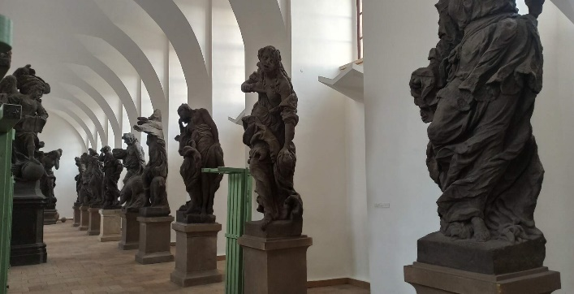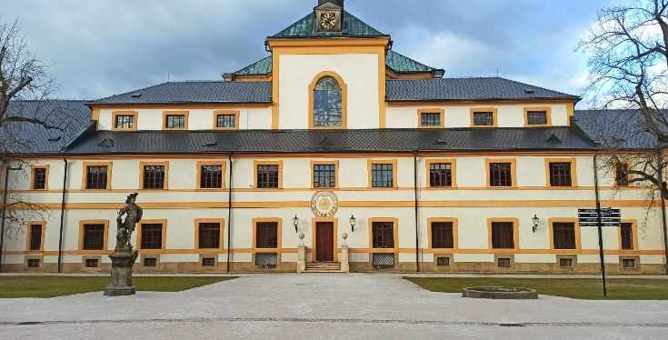

Druhý den byl stejně náročný. Zahájili jsme ho workshopem na téma potřeby kvalitního vzdělávání s další bouřlivou diskuzí. Je dobře, že při těchto společných setkáních si vyjasňují a vysvětlují své názory a postoje všechny tři zájmové strany vzdělávání - zřizovatelé, pedagogové i rodiče. Získané náměty využijeme při realizaci našich dalších aktivit v rámci projektu MAP III.

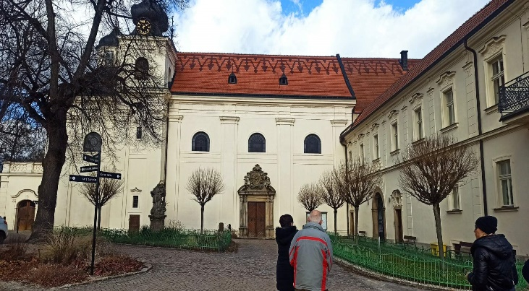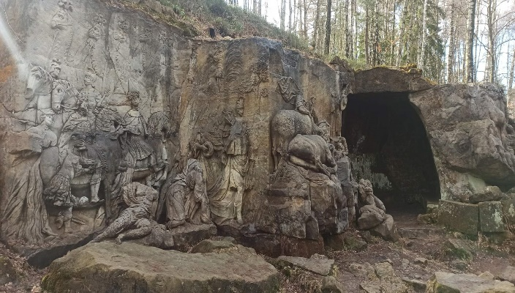

Program pokračoval vycházkou k Braunově Betlému pod vedením dalšího místně zapáleného pana průvodce a pak už jsme odjeli do Žírče. S kombinací obdivu a dojetí jsme si prohlédli prostory stacionáře sociálních služeb, dílen, kostela i kavárny a slíbili si, že se určitě setkáme na některém z místních vyhlášených koncertů.
Děkujeme účastníkům, panu řidiči, všem průvodcům a hlavně autorovi programu kolegovi Petru Kulíškovi za zajímavé dny!

